Ejercicio 1:
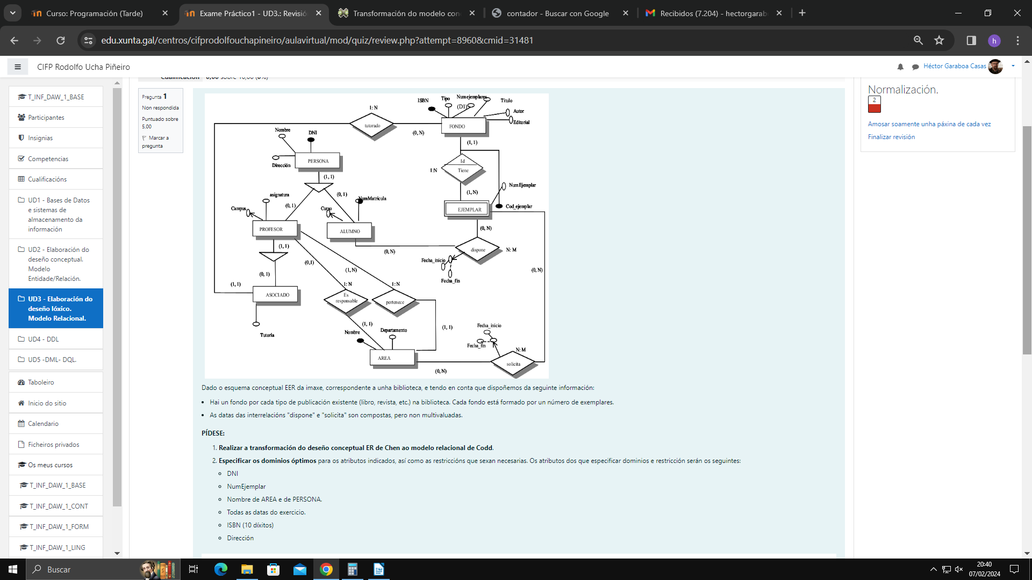

Ejercicio 2:
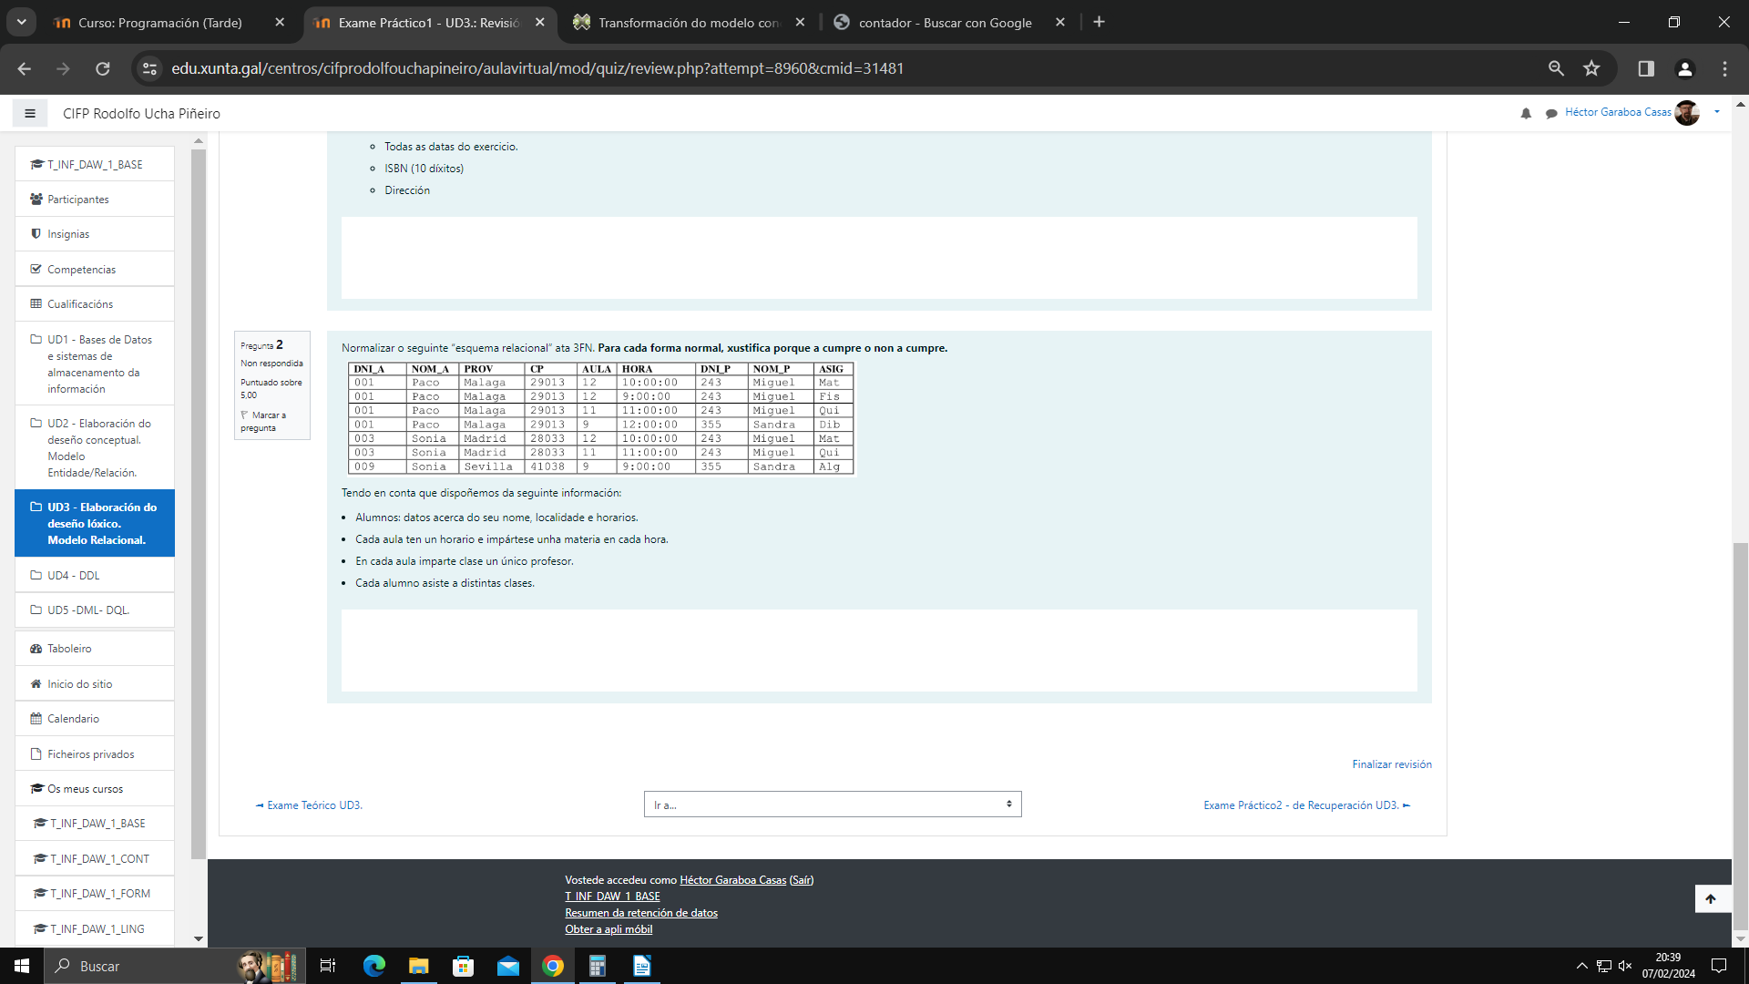
- F+ :

DniA → nomA, prov, cp, hora
DniA, hora → aula
Aula, hora → asignatura
Aula → dniP, nomP

ALUMNO( dniA, nomA, prov, cp, hora)
AULA(dniA, hora, aula, dniP, nomP)
ASIGNATURA(aula, hora, asig)
PROFESOR(aula, dniP, nomP)

- Ya está en 1FN porque no hay atributos multivaluados.

- Está en 2FN porque todos los atributos depende de la clave principal.

- No está en 3FN porque hay dependencias transitivas.

AULA(dniA, hora, aula)
PROFESOR(aula, dniP, nomP)

- Ya está en 3FN.

